

**ĐẠI HỌC ĐÀ NẴNG**

**TRƯỜNG ĐẠI HỌC BÁCH KHOA**

**KHOA CÔNG NGHỆ THÔNG TIN**



**BÁO CÁO**

**PBL3: ĐỒ ÁN CÔNG NGHỆ PHẦN MỀM**

**ĐỀ TÀI: ỨNG DỤNG QUẢN LÝ THƯ VIỆN TRƯỜNG ĐẠI HỌC**

**GIẢNG VIÊN HƯỚNG DẪN**

1. **Lê Thị Mỹ Hạnh**
2. **Nguyễn Văn Liêm**
3. **Từ Tấn Hoàng Sơn**

**SINH VIÊN THỰC HIỆN**

**1. Đào Phước Gia Huy, 102210209, 21.13A**

**2. Hoàng Khương Duy, 102210204, 21.13A**

**3. Nguyễn Đức Thành Nhân, 102210221, 21.13A**

**Đà Nẵng, 5/2023**

**MỤC LỤC**

1. QUÁ TRÌNH TRIỂN KHAI 4

2. DANH SÁCH PHÂN CÔNG NHIỆM VỤ 4

2.1. BẢNG PHÂN CÔNG NHIỆM VỤ 4

2.2. QUẢN LÝ DỰ ÁN 4

3. GIỚI THIỆU 5

3.1. MỤC ĐÍCH 5

3.2. PHẠM VI 5

3.3. NGHIỆP VỤ HỆ THỐNG 5

4. PHÂN TÍCH THIẾT KẾ HỆ THÔNG 6

4.1. TÁC NHÂN 6

4.2. BIỂU ĐỒ CA SỬ DỤNG 6

**4.3.** **BIỀU ĐỒ HOẠT ĐỘNG** 9

4.4. BIỂU ĐỒ TUẦN TỰ 10

4.5. BIỂU ĐỒ LỚP 16

4.6. CƠ SỞ DỮ LIỆU 16

5. YÊU CẦU PHI CHỨC NĂNG 17

5.1. GIAO DIỆN NGƯỜI DÙNG 17

5.2. TÍNH BẢO MẬT 17

5.3. RÀNG BUỘC 17

6. KẾT QUẢ THỰC THI CHƯƠNG TRÌNH 17

6.1. LOGIN FORM 17

6.2. MAINFORM 19

6.3. BOOK MANAGEMENT FORM 20

6.4. STUDENT MANAGEMENT FORM 22

6.5. BORROW MANAGEMENT FORM 23

6.6. ACCOUNT MANAGEMENT FORM 25

6.7. STATISTICS 27

7. KẾT LUẬN VÀ HƯỚNG PHÁT TRIỂN 27

7.1. KẾT LUẬN 27

7.2. HƯỚNG PHÁT TRIỂN 27

8. TÀI LIỆU THAM KHẢO 28

**LỜI NÓI ĐẦU**

Hiện nay, thư viện đại học đóng vai trò quan trọng trong quá trình học tập và nghiên cứu của sinh viên và giảng viên. Tuy nhiên, hệ thống quản lý thư viện truyền thống thường gặp phải những vấn đề như việc tìm kiếm tài liệu không hiệu quả, việc kiểm tra số lượng sách và việc theo dõi mượn/trả sách còn phụ thuộc vào quá trình thủ công. Điều này dẫn đến việc mất thời gian và công sức của sinh viên và thủ thư, gây ra sự bất tiện và giảm hiệu suất trong việc sử dụng tài liệu thư viện. Vì vậy, xây dựng một ứng dụng quản lý thư viện trường đại học là điều rất cần thiết và mang lại nhiều lợi ích đáng kể.

Việc xây dựng một ứng dụng quản lý thư viện trường đại học không chỉ giải quyết những thách thức hiện tại mà còn mang lại nhiều lợi ích đáng kể cho cả sinh viên và giảng viên, nâng cao hiệu suất làm việc và trải nghiệm học tập trong môi trường đại học.

Dự án của chúng tôi tập trung vào việc xây dựng nên một ứng dụng quản lý thư viện hiệu quả và tối ưu cho thư viện của những trường đại học. Chúng tôi đã tiến hành nghiên cứu, phân tích yêu cầu và thiết kế hệ thống, sau đó triển khai và kiểm thử ứng dụng. Quá trình này đã đòi hỏi sự cộng tác chặt chẽ, sự đồng lòng và nỗ lực của mọi thành viên để hoàn thành dự án.

Trong báo cáo này, chúng tôi sẽ trình bày tổng quan về dự án, mô tả chi tiết về quy trình triển khai và các kết quả đạt được. Chúng tôi cũng sẽ đánh giá hiệu suất và khả năng mở rộng của ứng dụng.

1. **QUÁ TRÌNH TRIỂN KHAI**

|  |  |
| --- | --- |
| **PROGRESS** | **TIME (week)** |
| Collecting requirements | 1 |
| Analyzing requirements | 2 |
| Creating database | 1 |
| Designing UI | 2 |
| Coding | 4 |
| Unit testing | 1 |
| Integration testing | 1 |
| Performance testing | 1 |

1. **DANH SÁCH PHÂN CÔNG NHIỆM VỤ**
   1. BẢNG PHÂN CÔNG NHIỆM VỤ

|  |  |
| --- | --- |
| **TASK** | **MEMBER** |
| Create database | Gia Huy |
| Design UI | Gia Huy, Thành Nhân, Khương Duy |
| Coding “book management” form | Khương Duy |
| Coding “student management” form | Khương Duy |
| Coding “borrow and return” form | Gia Huy |
| Coding “account” form | Thành Nhân |
| Coding “statistics” form | Thành Nhân |
| Coding “main” form | Thành Nhân |
| Testing and fix bugs | Gia Huy, Khương Duy |

* 1. QUẢN LÝ DỰ ÁN
* Đồ án được quản lý thông qua nhiều nền tảng phụ trợ, bao gồm: Facebook, Messenger dùng để trao đổi công việc, Github, Google Drive để quản lý mã nguồn, báo cáo.
* Về mã nguồn, sau khi thành viên trong nhóm viết xong một chức năng (hoặc một giao diện) sẽ được push lên Github và merge lại.
* Công cụ làm việc trên dự án của các thành viên trong nhóm: máy tính cá nhân của từng thành viên.
* Các phần mềm, công cụ: SQL Server, Github, Visual Studio 2022.
* Môi trường kiểm thử: máy tính cá nhân của từng thành viên.

1. **GIỚI THIỆU**
   1. MỤC ĐÍCH

* Nâng cao hiệu quả quản lý, đồng thời kiểm soát được các hoạt động của thư viện.
* Giúp thư viện thực hiện công việc một cách dễ dàng. Tất cả dữ liệu sẽ được lưu trữ và thống kê một cách chi tiết nhất
  1. PHẠM VI
* Người sử dụng:
* Thủ thư
* Quản lý thư viện
* Yêu cầu hệ thống:
* Gần gũi và dễ dàng sử dụng đối với bạn đọc và mượn.
* Dễ dàng quản lý các bạn đọc và mượn của thư viện.
* Dễ dàng nâng cấp và bảo trì hệ thống.
* Yêu cầu từ phía người dùng:
* Hệ thống đăng nhập an toàn và bảo mật.
* Có tính hiệu quả cao.
* Dễ dàng theo dõi ngày tháng mượn trả sách.
* Chức năng tìm kiếm đa dạng dễ dàng.
  1. NGHIỆP VỤ HỆ THỐNG
* Quản lý sách:
* Thêm sách
* Cập nhật thông tin sách
* Xoá sách
* Thêm thể loại sách
* Quản lý sinh viên:
* Thêm thông tin sinh viên
* Cập nhật thông tin sinh viên
* Xoá thông tin sinh viên
* Quản lý mượn trả sách trong thư viện:
* Mượn sách
* Trả sách
* Gia hạn mượn sách
* Xoá bản ghi
* Thống kê: cho phép quan sát những thông tin quan trộng nhất, gửi nhắc nhở cho những sinh viên mượn sách quá hạn
* Quản lý tài khoản:
* Đối với quản lý: Tạo, cập nhật, xoá tài khoản của thủ thư
* Đối với thủ thư: Chỉnh sửa thông tin của chính người sử dụng

1. **PHÂN TÍCH THIẾT KẾ HỆ THÔNG**
   1. TÁC NHÂN

Hệ thống gồm các các tác nhân là Thủ thư và Quản lý.

* Thủ thư là người làm việc trực tiếp trong thư viện. Thủ thư có quyền quản lý sách, sinh viên và tài khoản cá nhân. Không có chức năng quản lý những tài khoản khác ngoài tài khoản cá nhân.
* Quản lý có vai trò là người quản lý hệ hoạt động của hệ thống, có toàn bộ chức năng của thủ thư kèm thêm chức năng quản lý tài khoản các thủ thư.
  1. BIỂU ĐỒ CA SỬ DỤNG

**a) Sơ đồ use-case tổng quan**

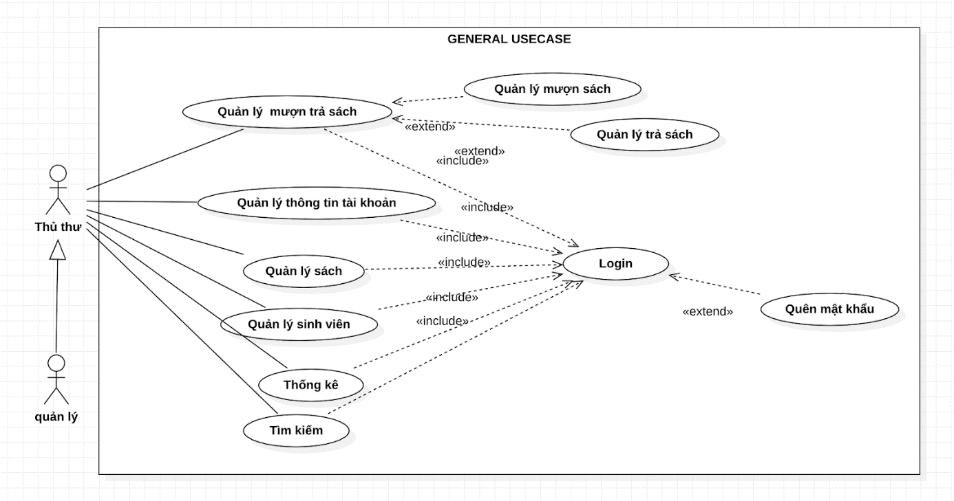

**b) Sơ đồ use-case phân rã**

* Phân rã use-case “Quản lý thông tin tài khoản”

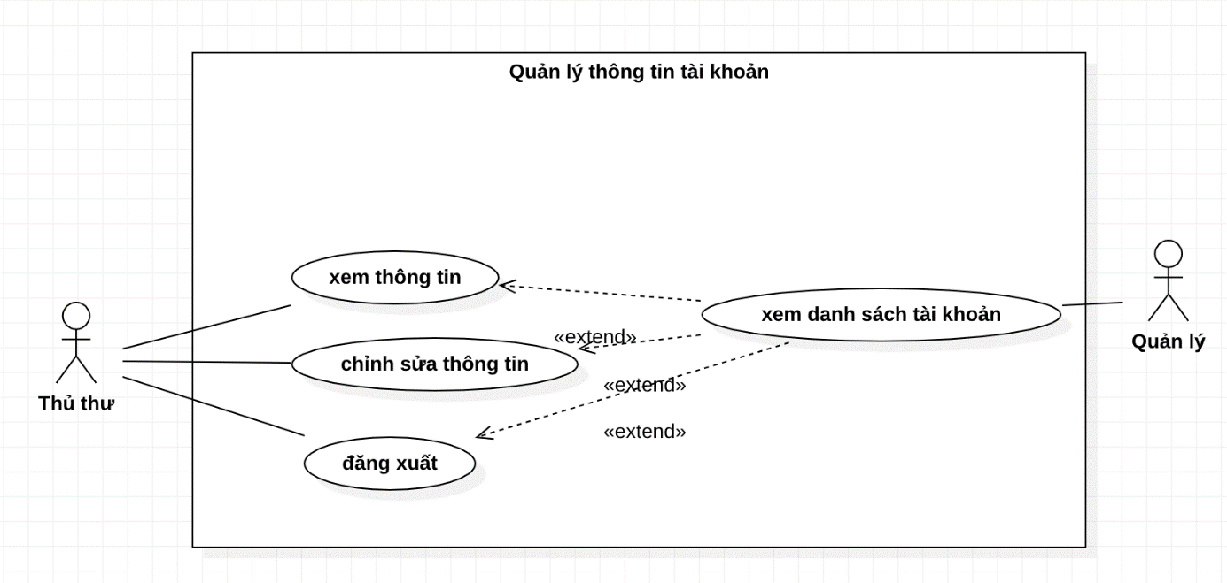

* Phân rã use-case  “Quản lý sách”

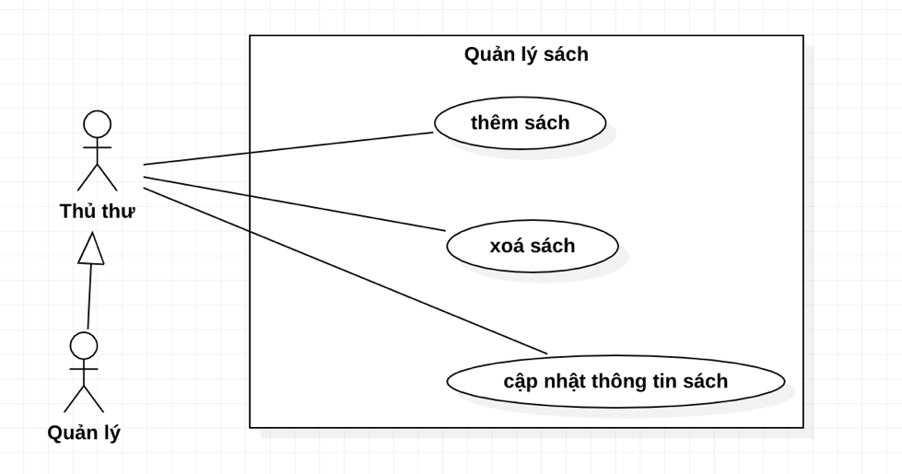

* Phân rã use-case  “Quản lý sinh viên”

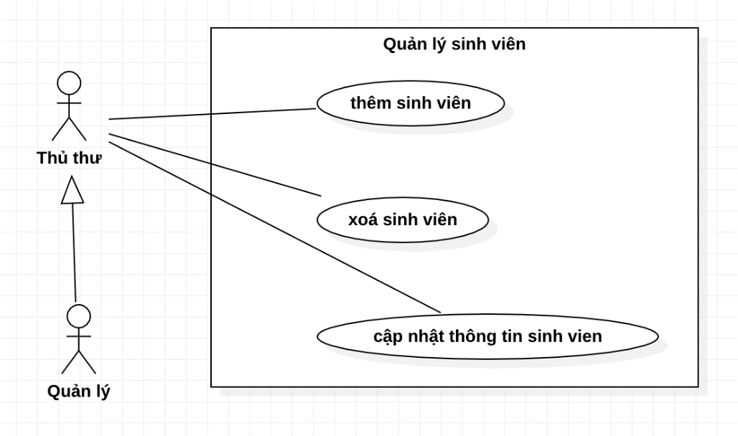

* Phân rã use-case  “Thống kê”

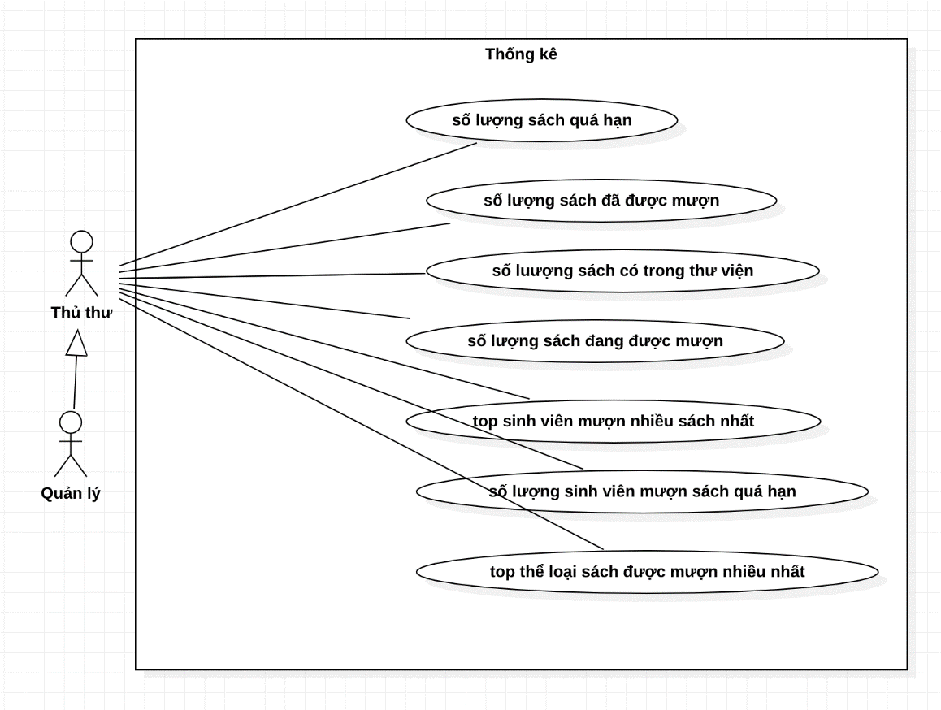

* Phân rã use-case  “Tìm kiếm”

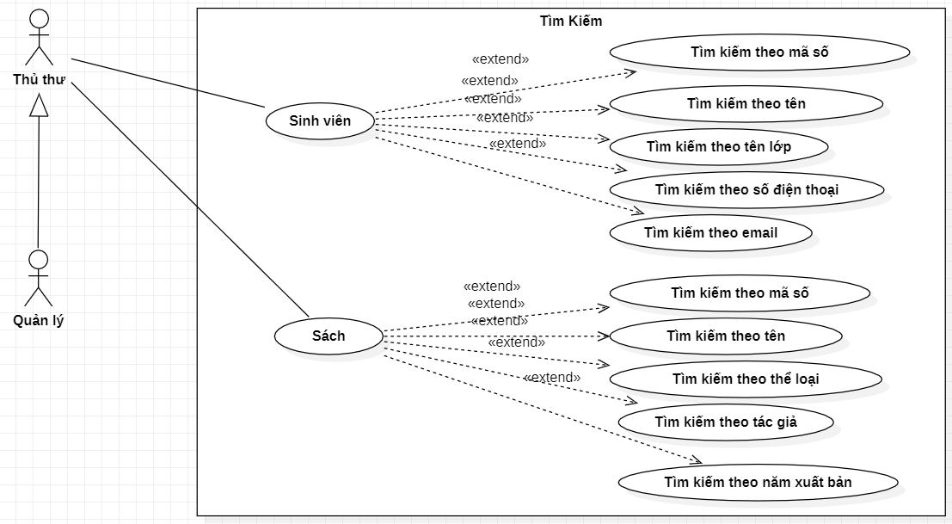

* Phân rã use-case  “Quản lý mượn trả sách”

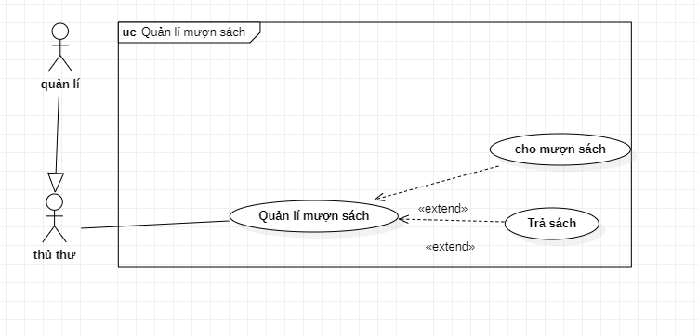

* 1. **BIỀU ĐỒ HOẠT ĐỘNG**

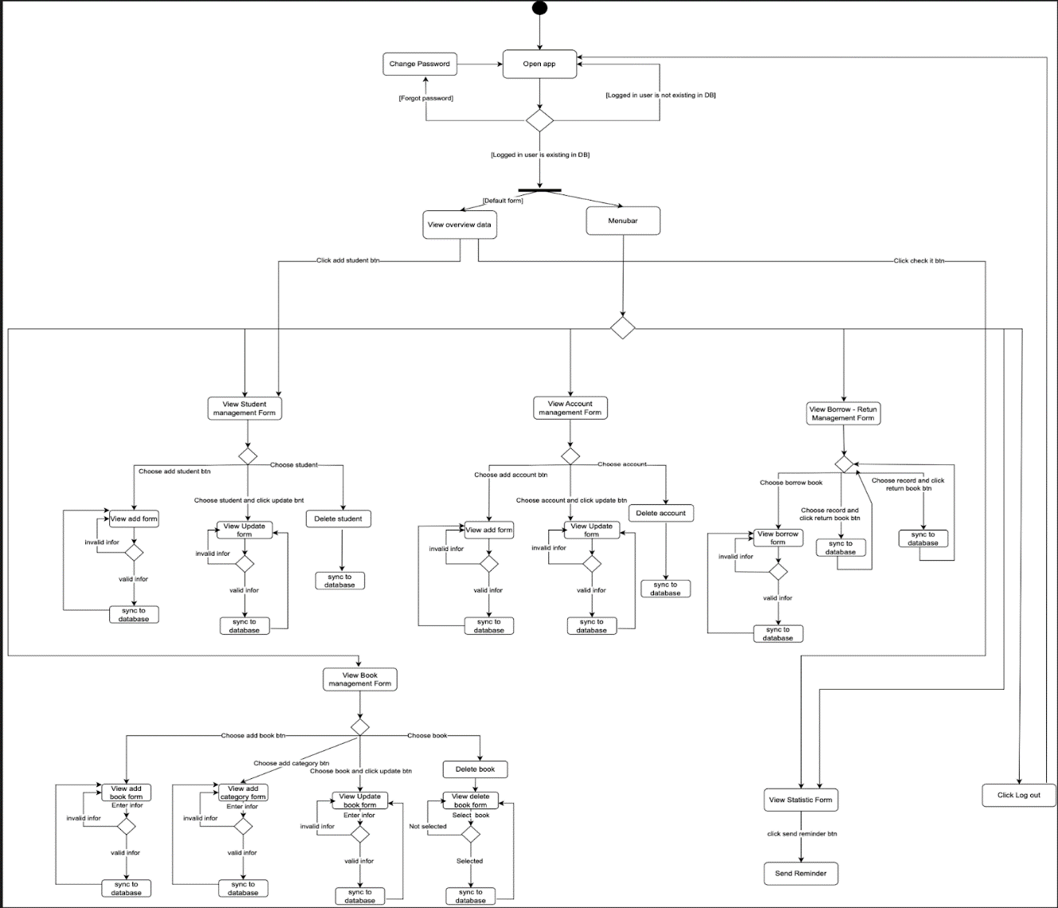

* 1. BIỂU ĐỒ TUẦN TỰ

a) Book Management

* Add Book

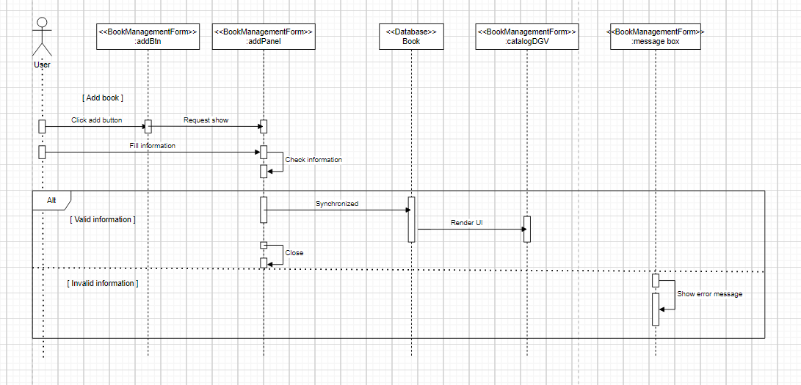

* Update Book

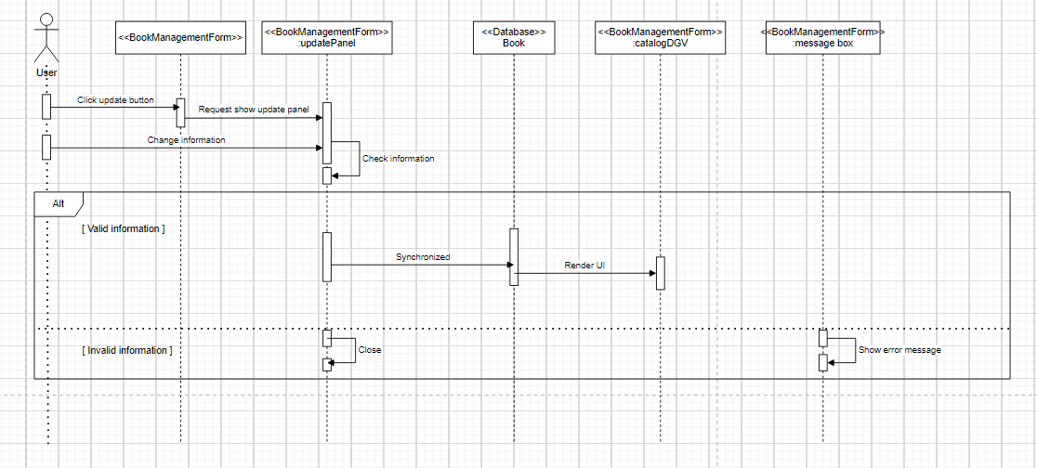

* Delete Book

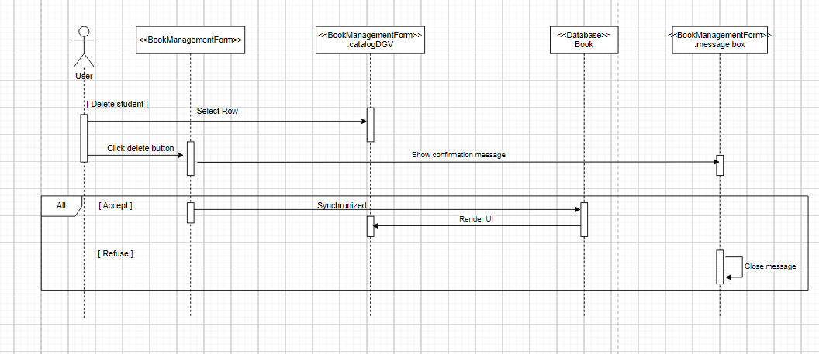

b)Student Management

* Add Student

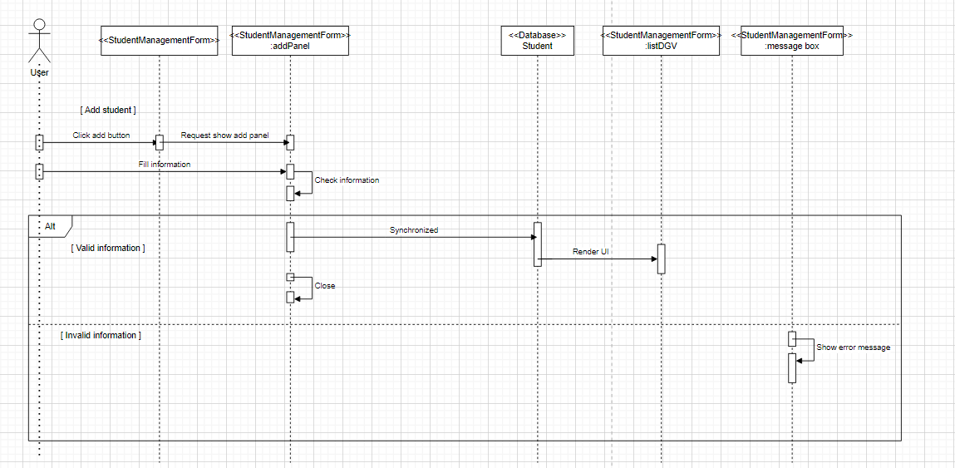

* Update Student

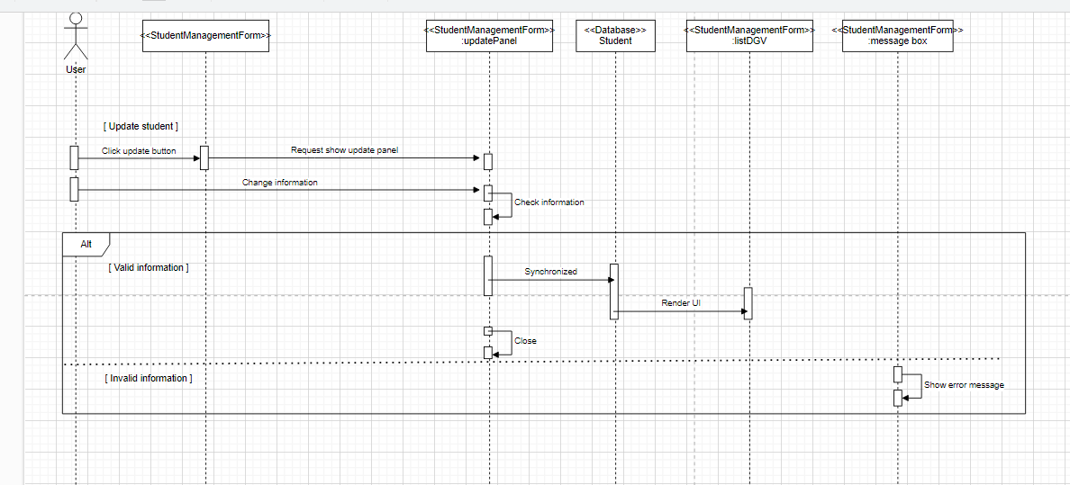

* Delete Student

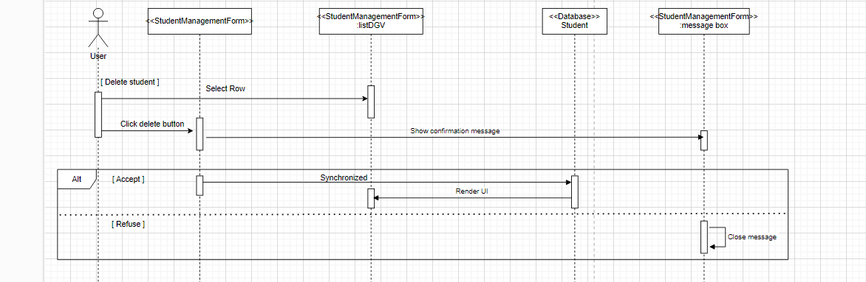

c)Borrow and Return Management

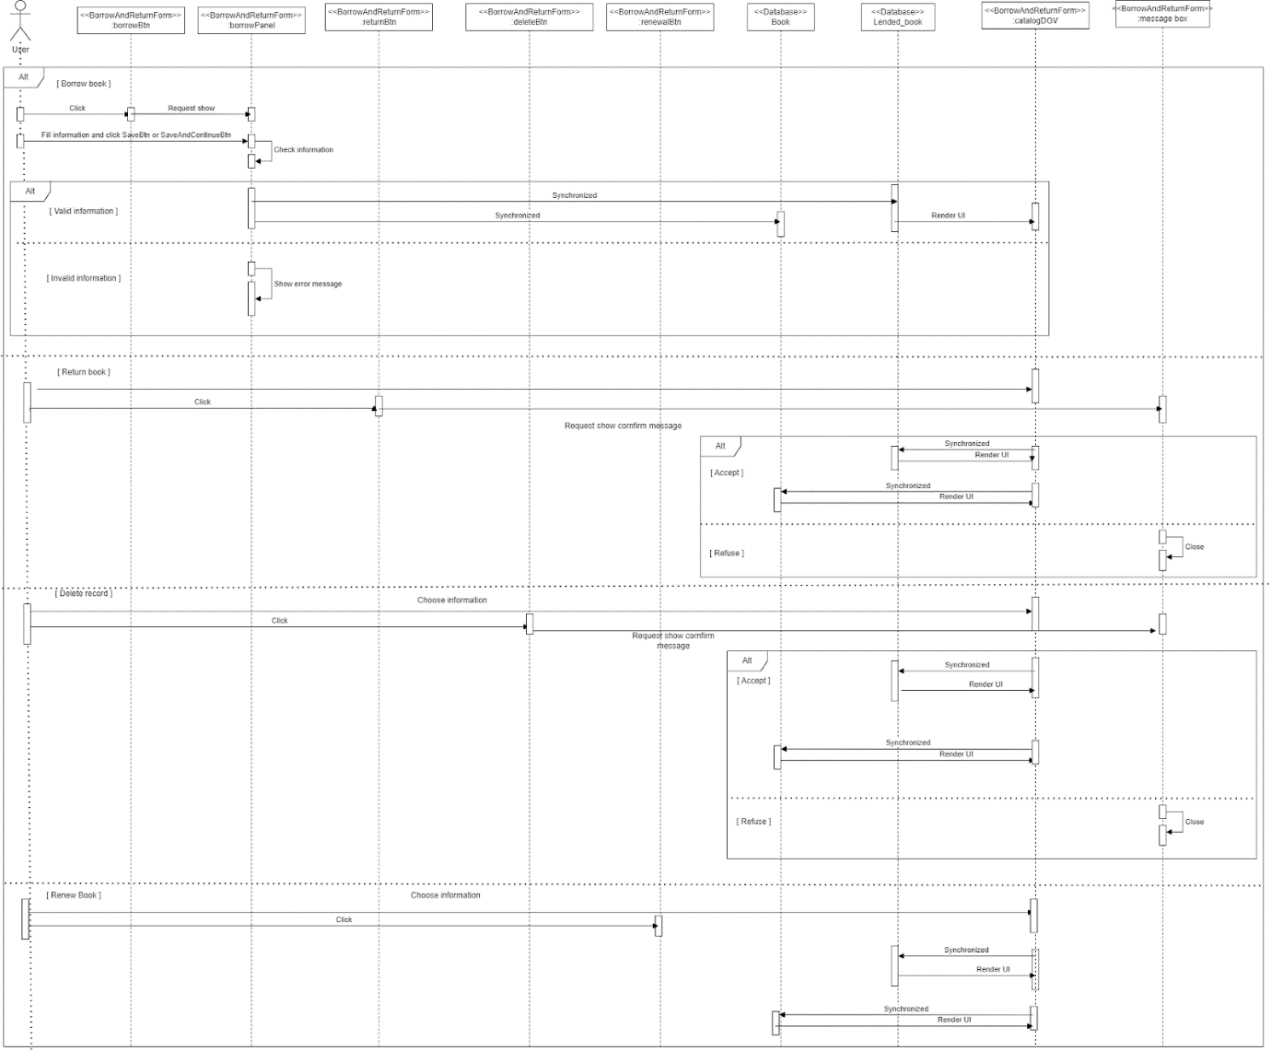

d)   Account Management

* Add Account

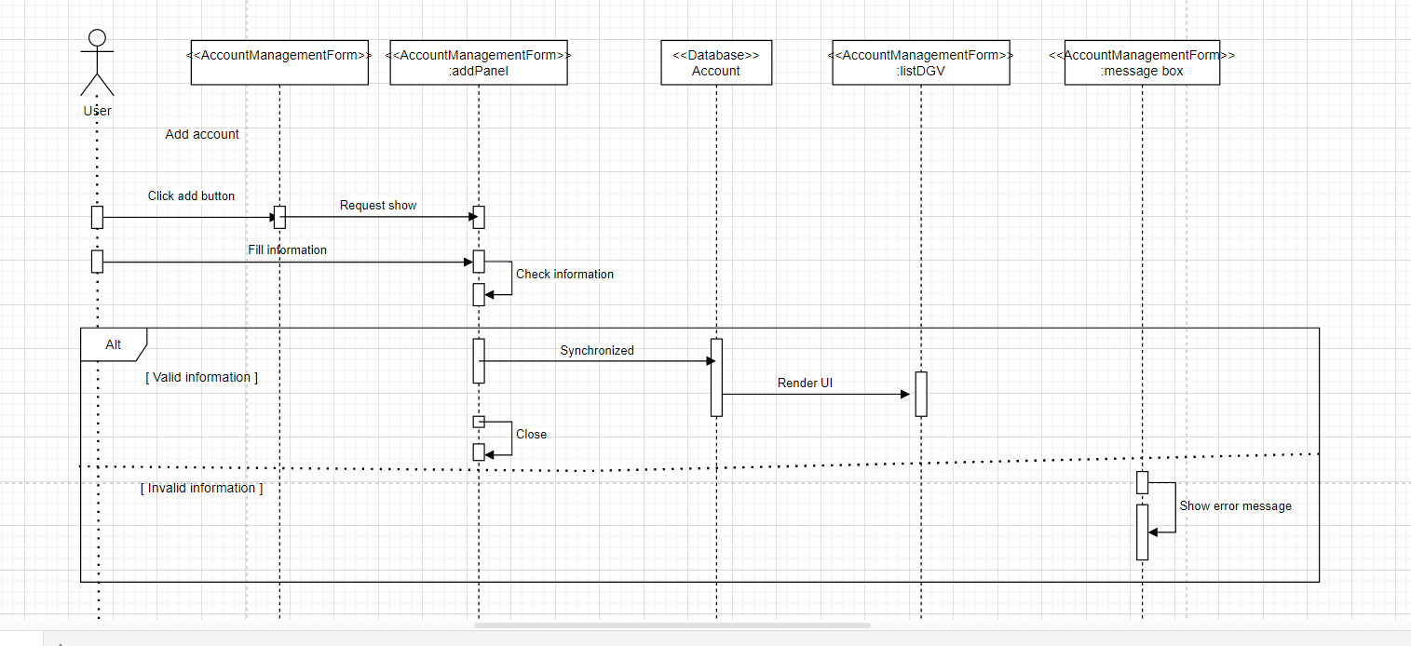

* Update Account

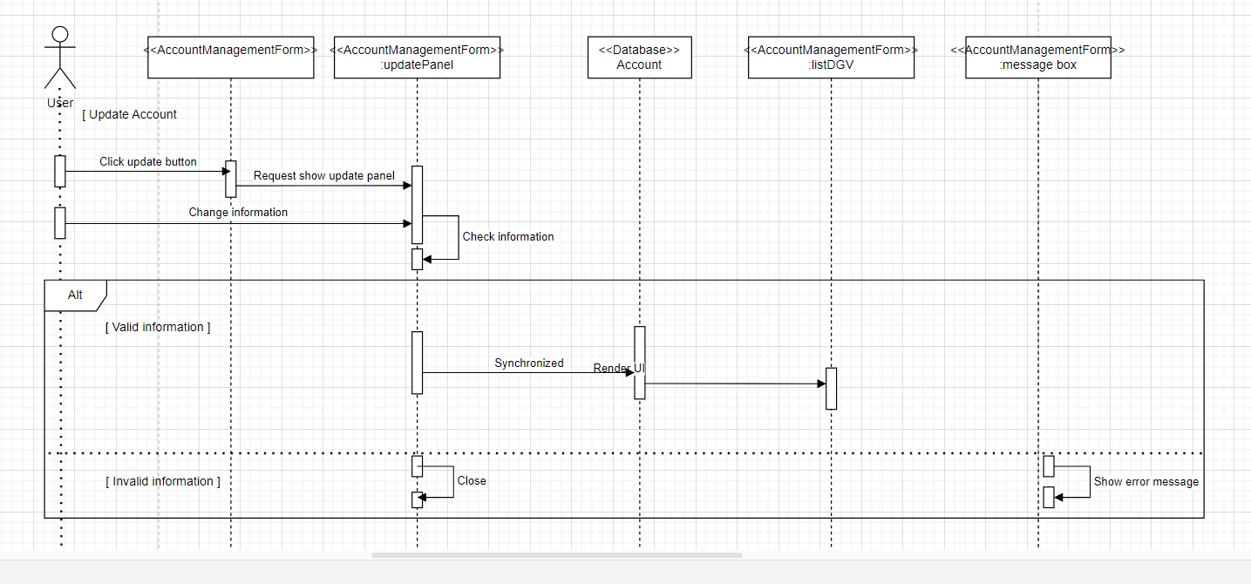

* Delete Account

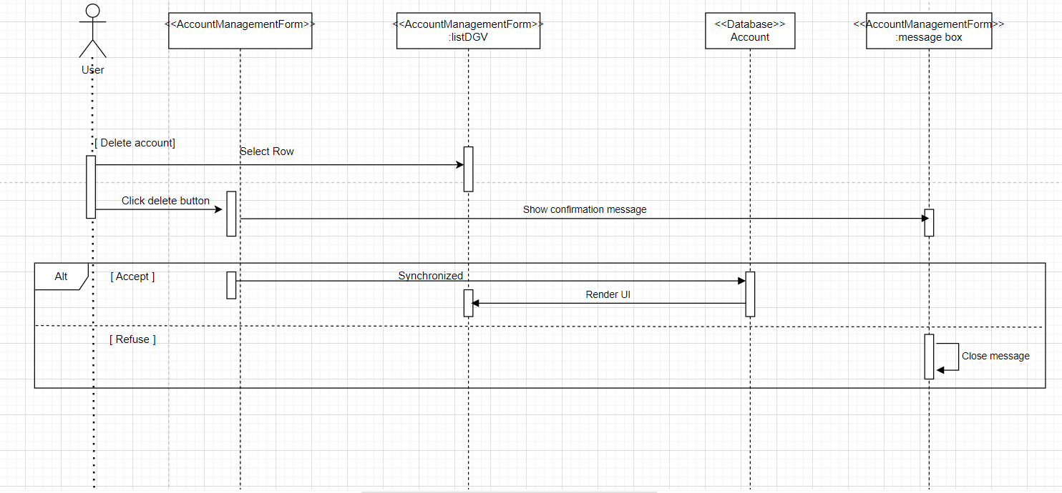

e)    Login

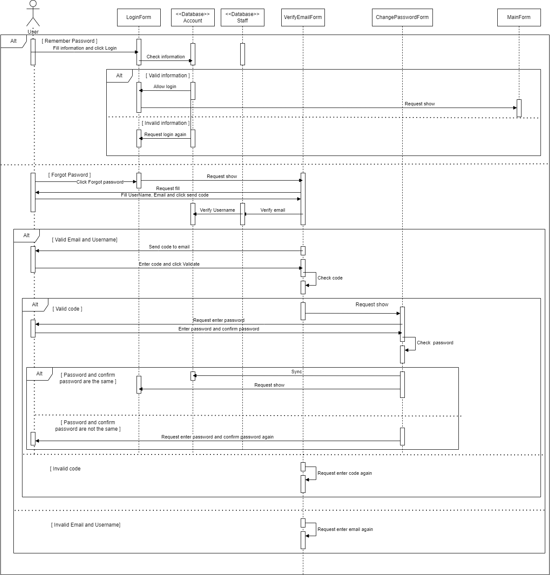

f) Statistic

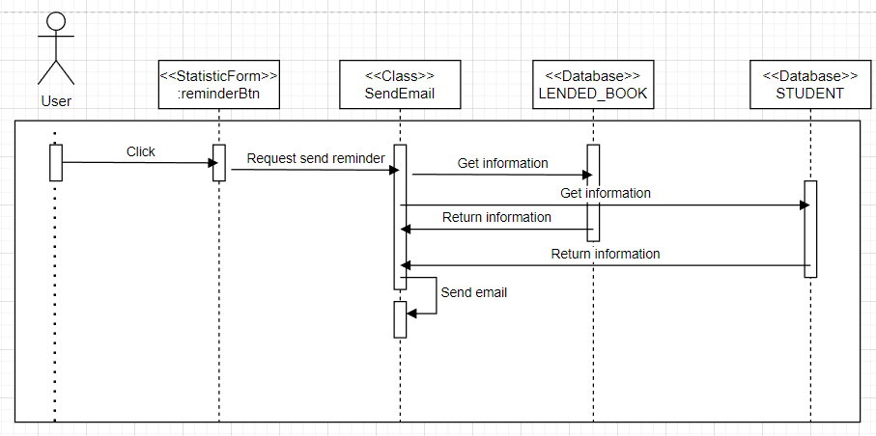

g) Main Form

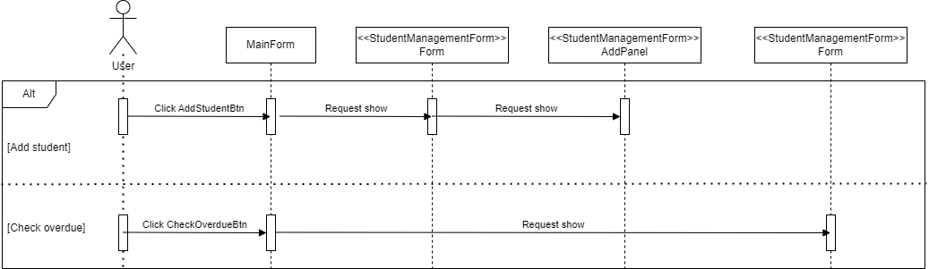

h) Side Bar

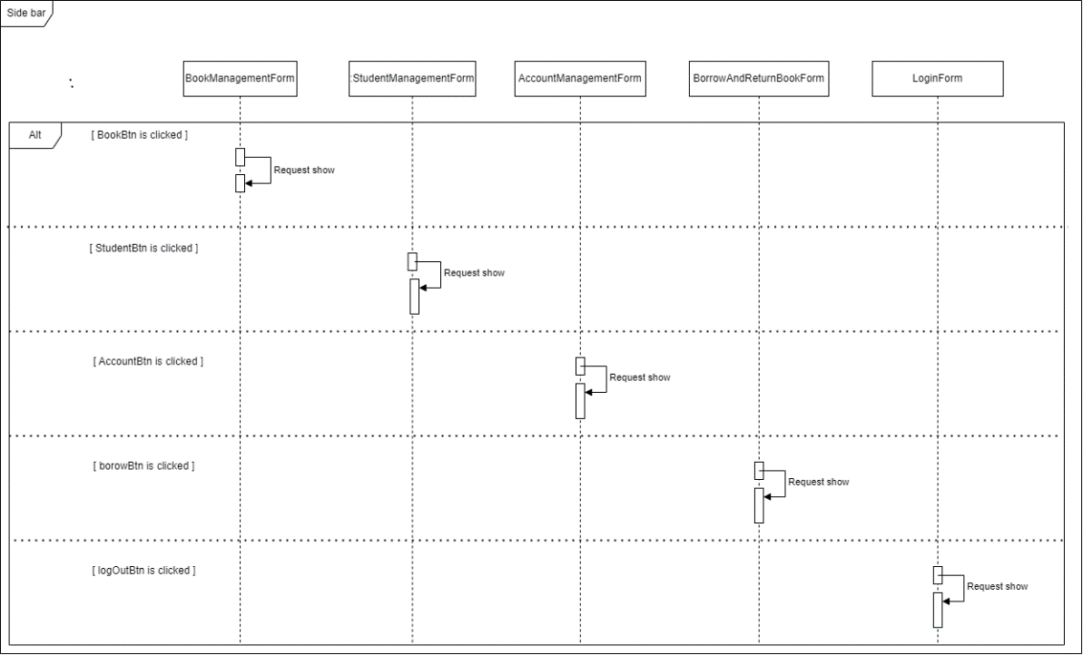

* 1. BIỂU ĐỒ LỚP

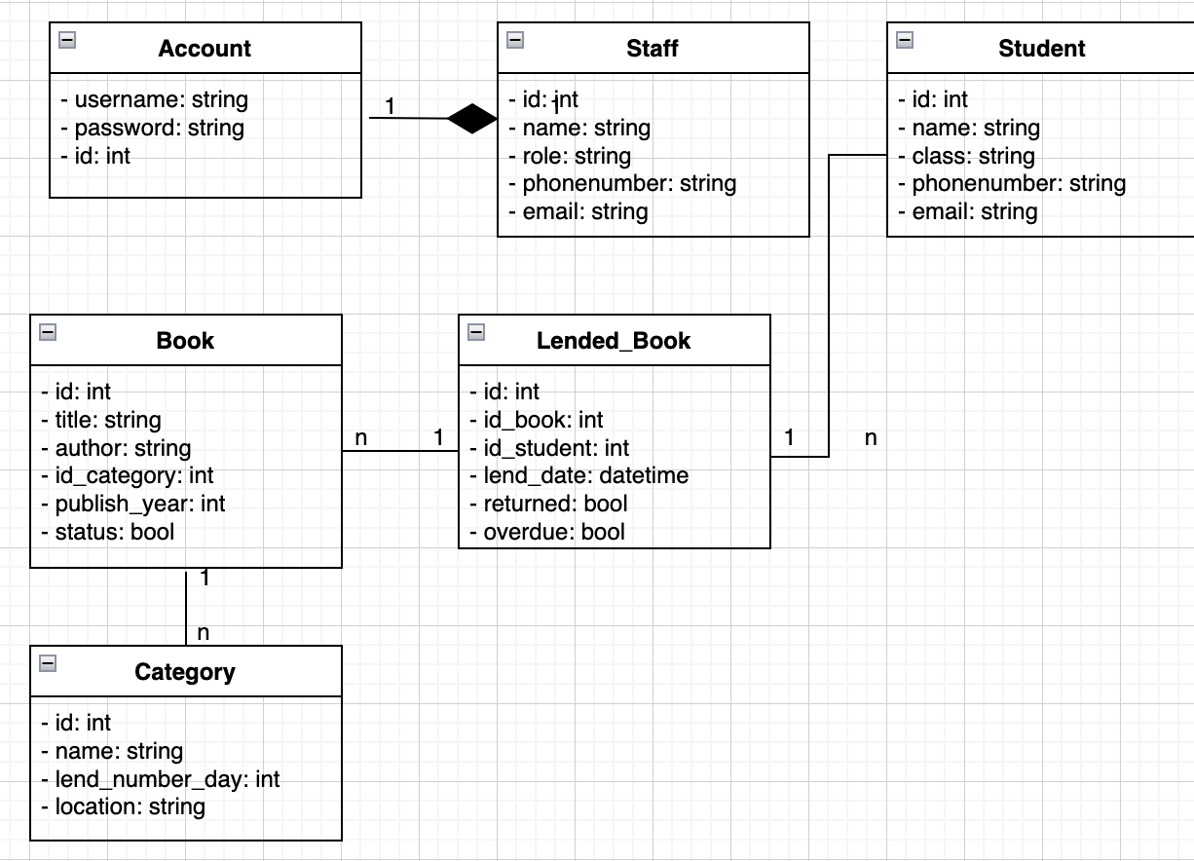

* 1. CƠ SỞ DỮ LIỆU

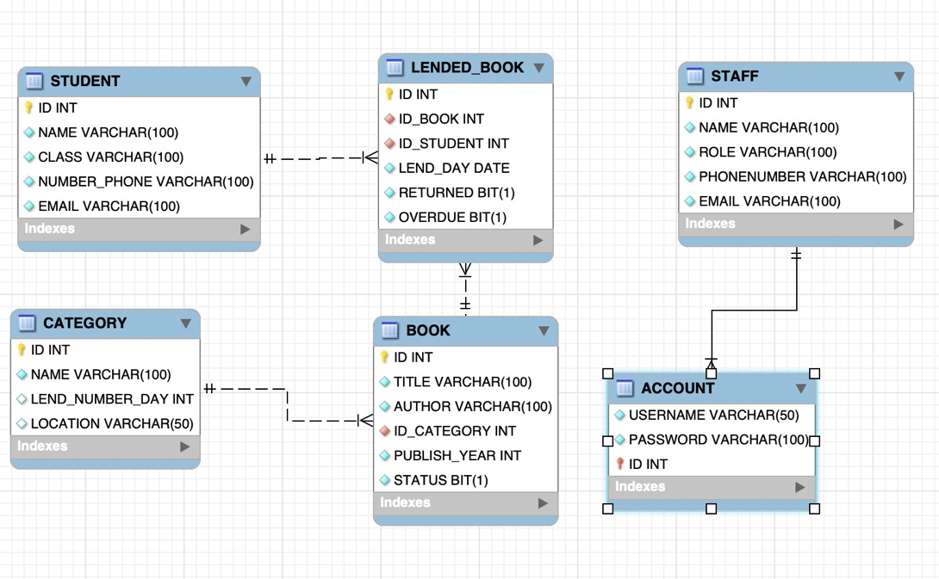

1. **YÊU CẦU PHI CHỨC NĂNG**
   1. GIAO DIỆN NGƯỜI DÙNG

Giao diện hiển thị tốt, trực quan, dễ hiểu trên các thiết bị được hỗ trợ. Người dùng có thể tương tác tốt với hệ thống thông quan cửa sổ màn hình trên giao diện.

* 1. TÍNH BẢO MẬT
* Các thông tin của người dùng được bảo mật, hoặc mã hóa để tránh rò rỉ ra bên ngoài.
* Từng người dùng dưới các tác nhân cụ thể chỉ có thể truy cập tới các dữ liệu được giới hạn phù hợp với vai trò của người dùng đó.
  1. RÀNG BUỘC
* Hệ thống yêu cầu người dùng sử dụng bằng laptop hoặc máy tính bàn..
* Bắt buộc phải kết nối mạng…

1. **KẾT QUẢ THỰC THI CHƯƠNG TRÌNH**
   1. LOGIN FORM
   2. Đăng nhập

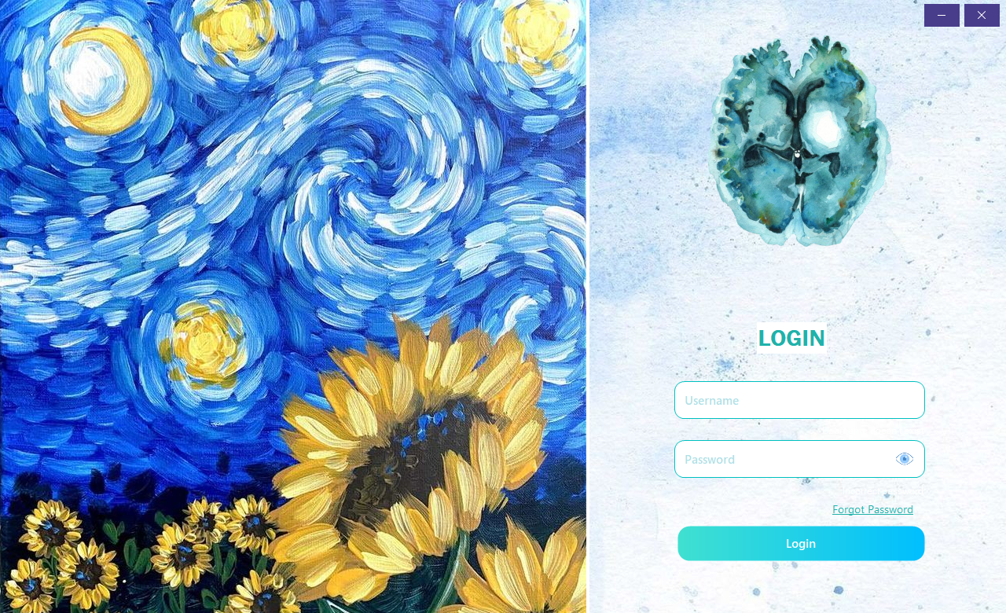

* 1. Quên mật khẩu
* Xác nhận email

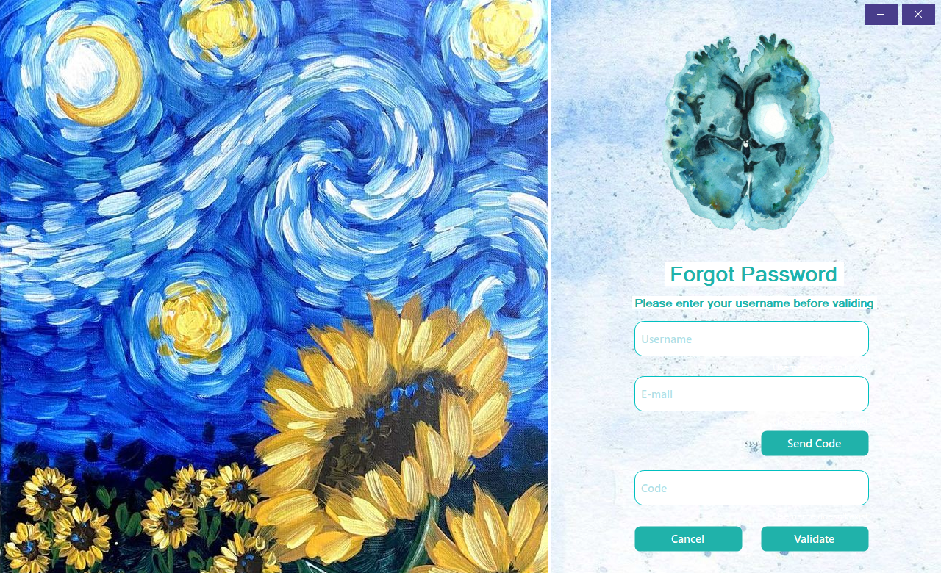

* Đổi mật khẩu

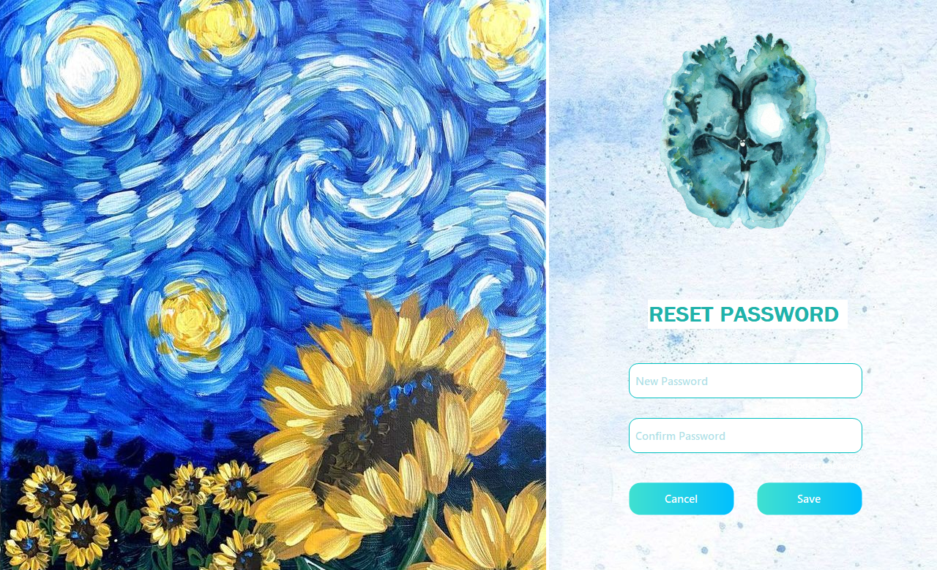

* 1. MAINFORM

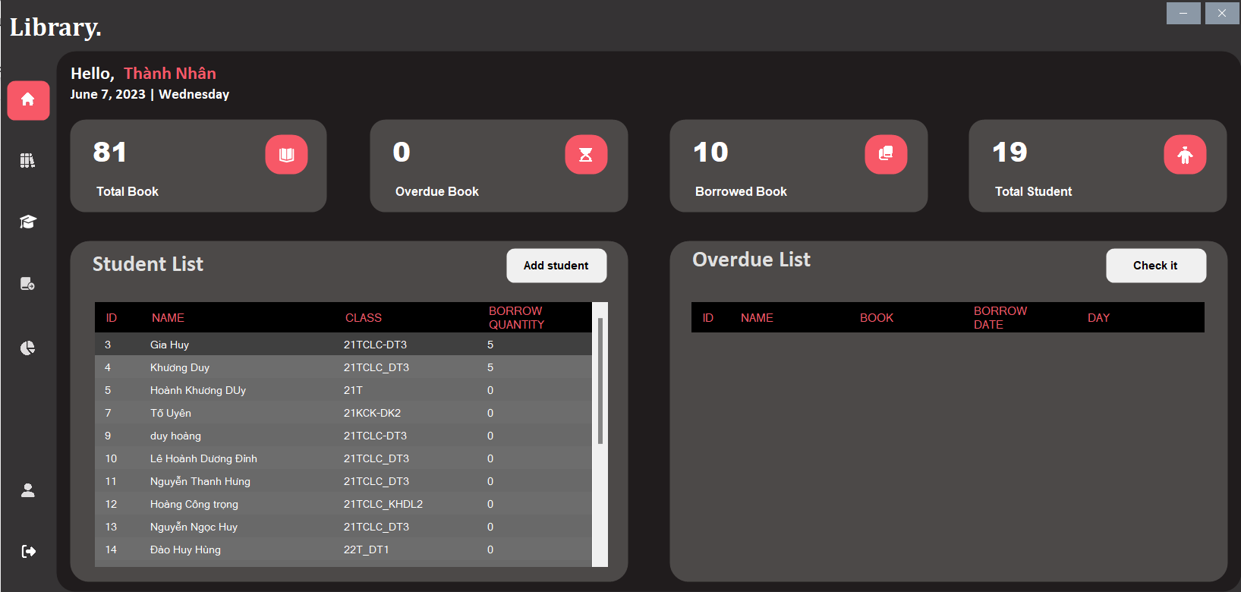

* 1. BOOK MANAGEMENT FORM
* Thêm sách

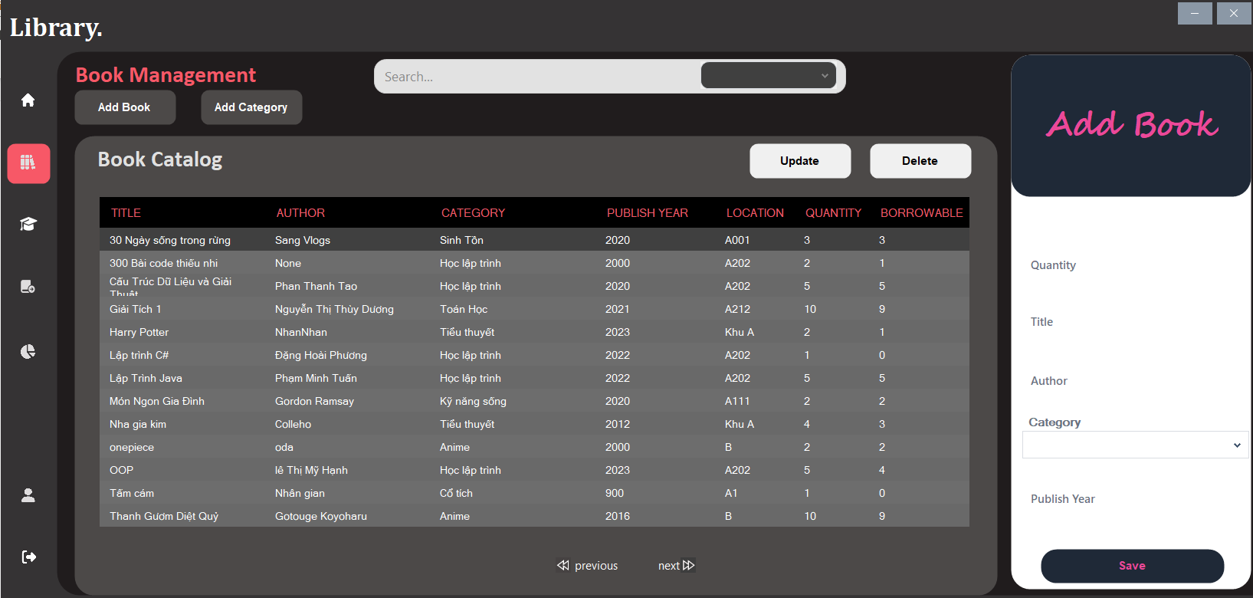

* Cập nhật thông tin

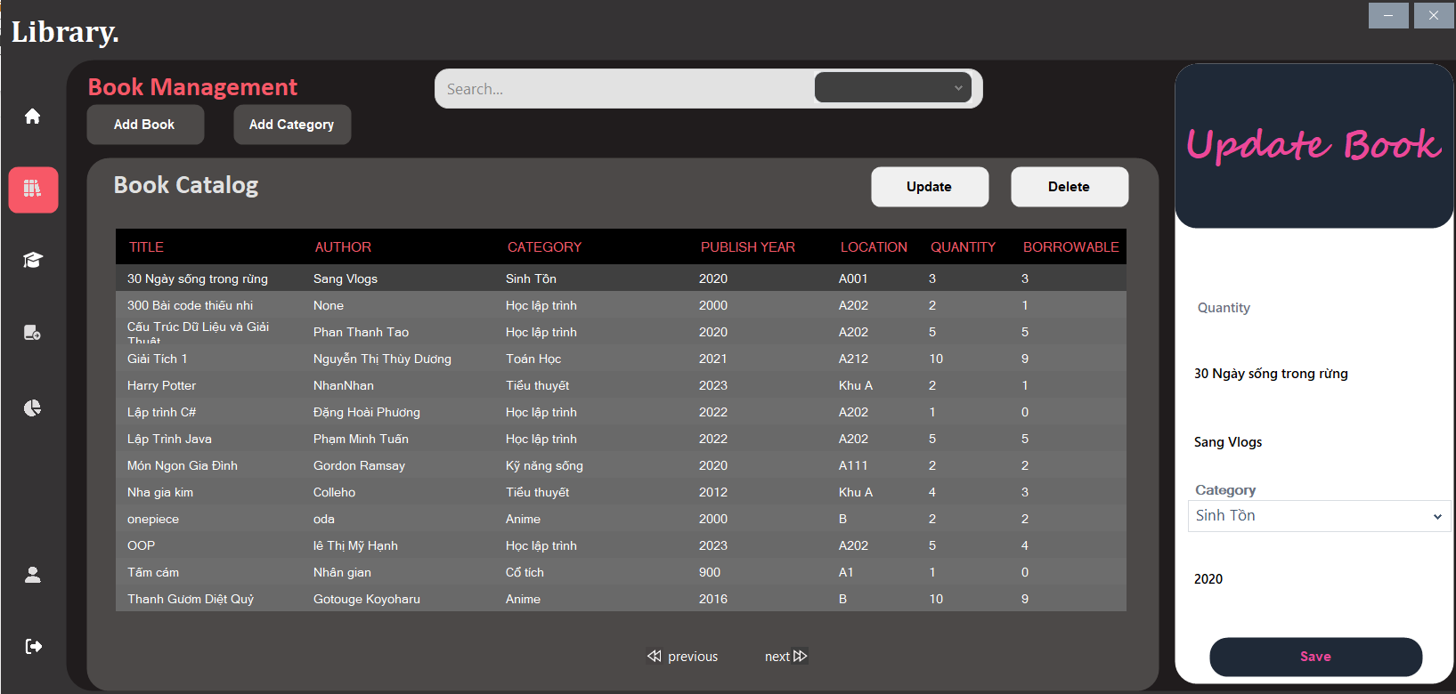

* Xoá sách

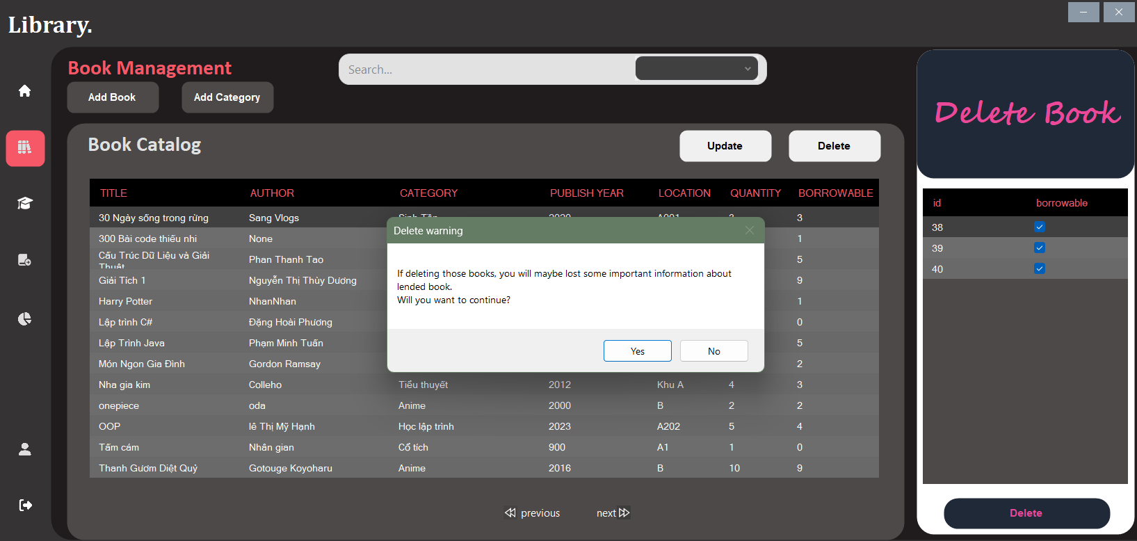

* Thêm thể loại

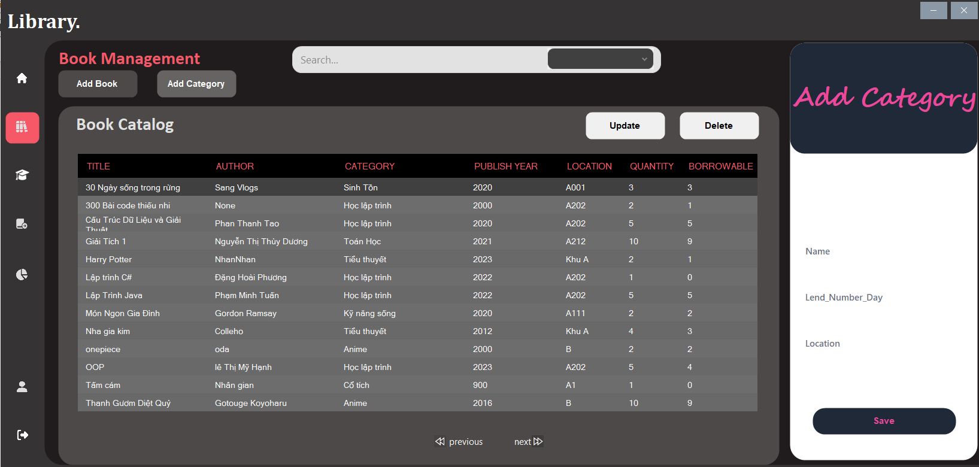

* 1. STUDENT MANAGEMENT FORM
* Thêm thông tin sinh viên

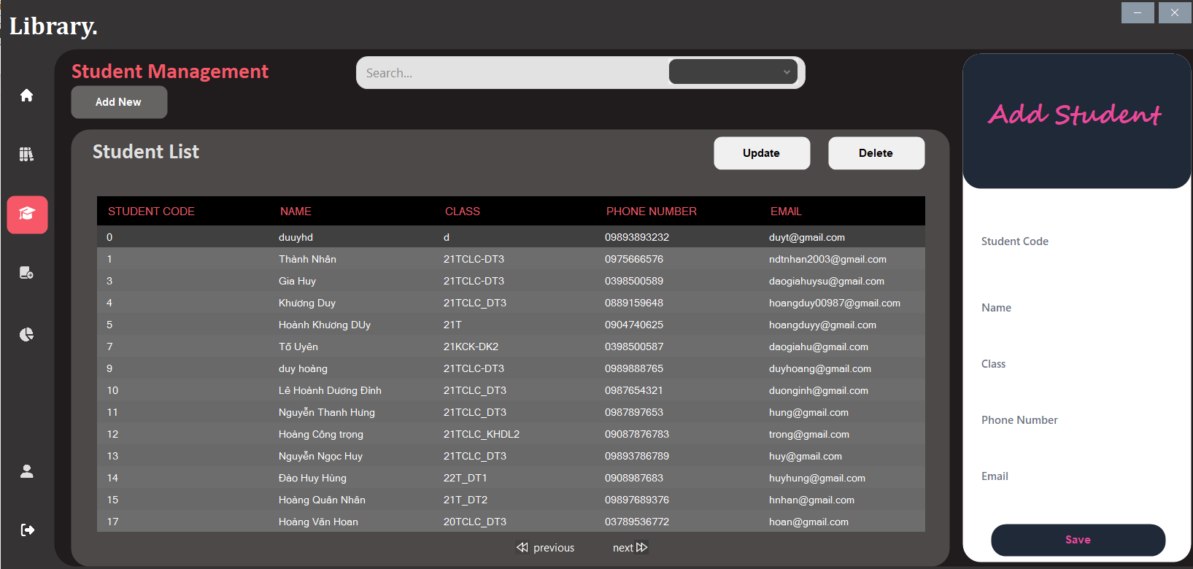

* Cập nhật thông tin

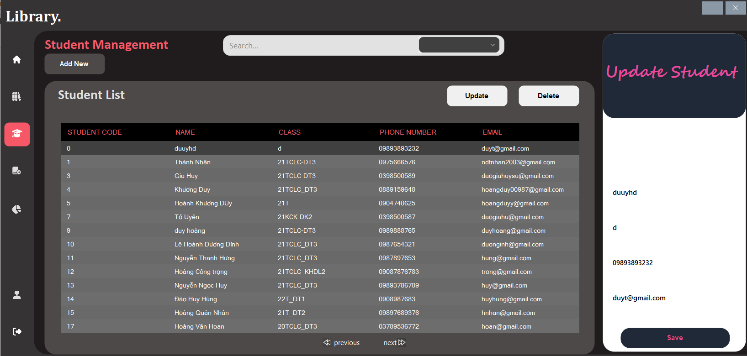

* Xoá thông tin sinh viên

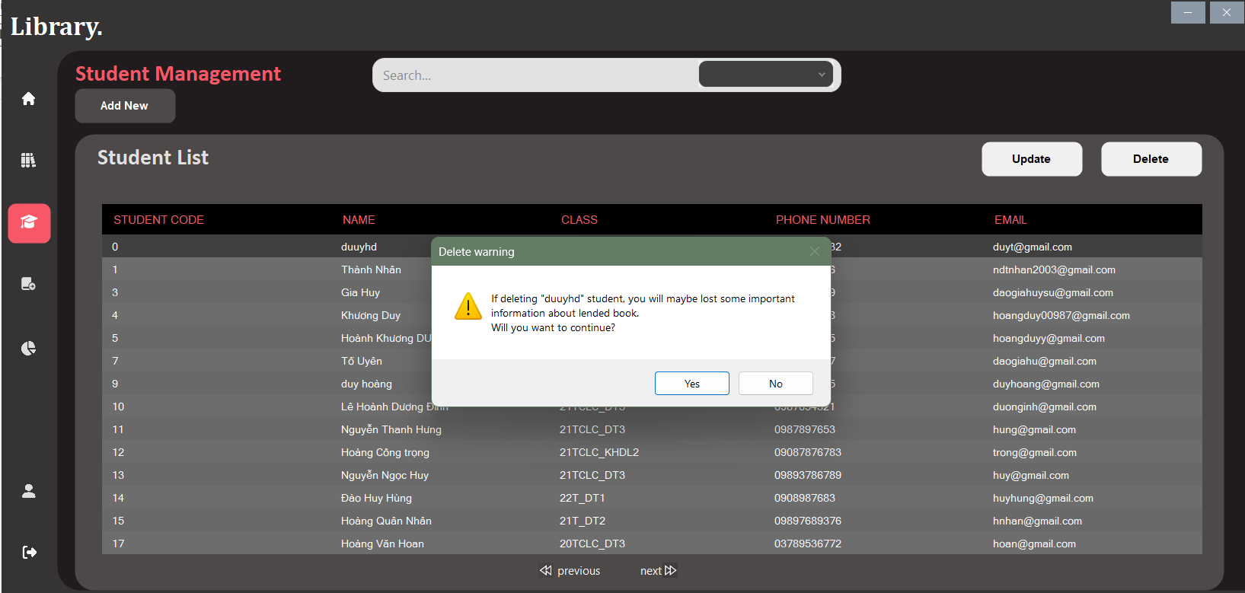

* 1. BORROW MANAGEMENT FORM
* Mượn sách

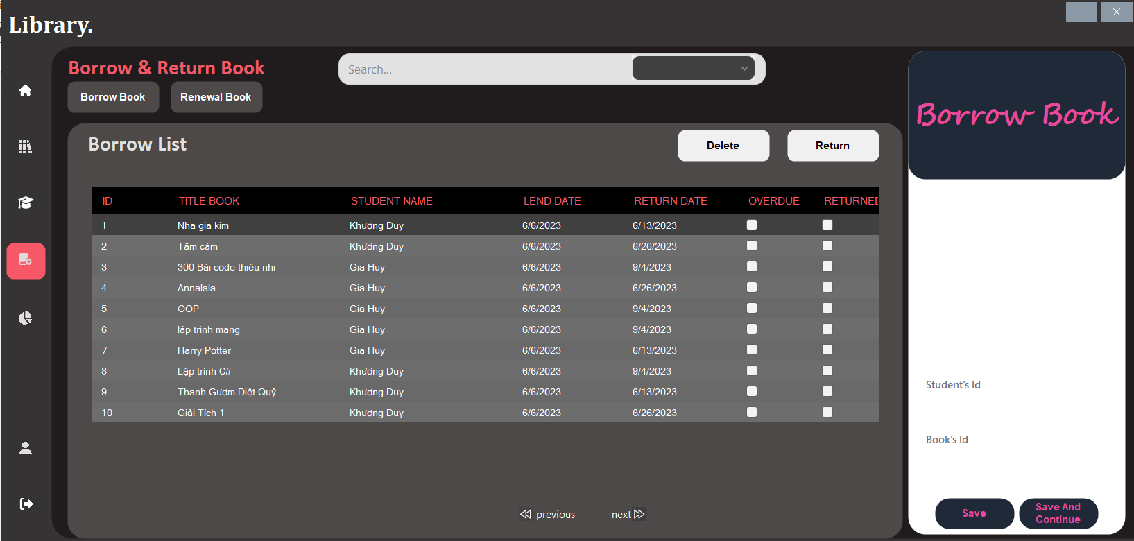

* Gia hạn sách

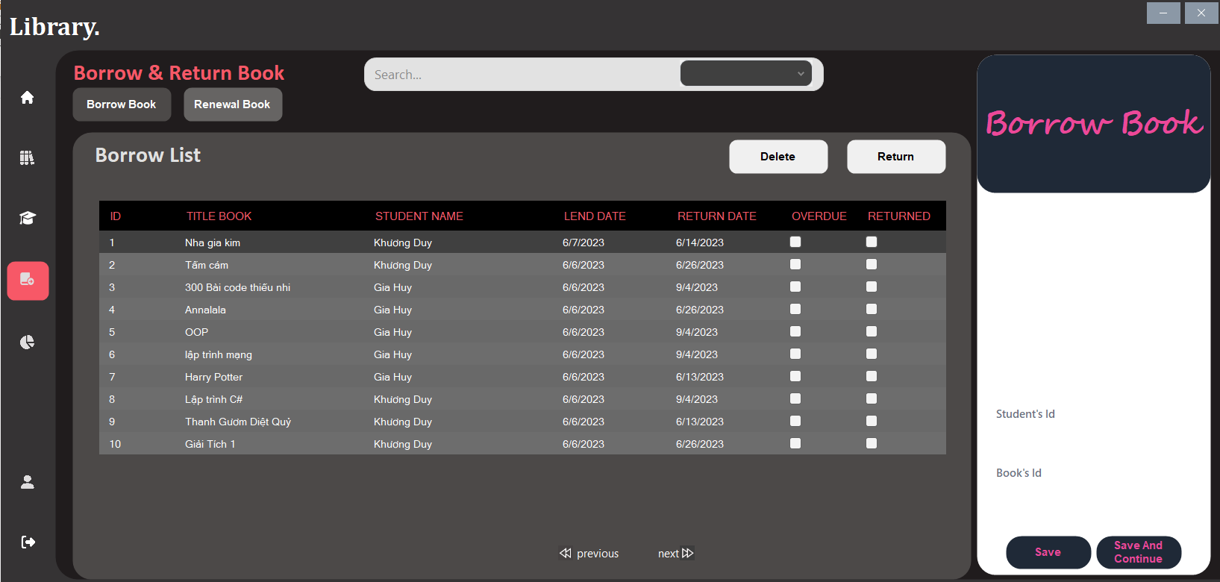

* Xoá bản ghi

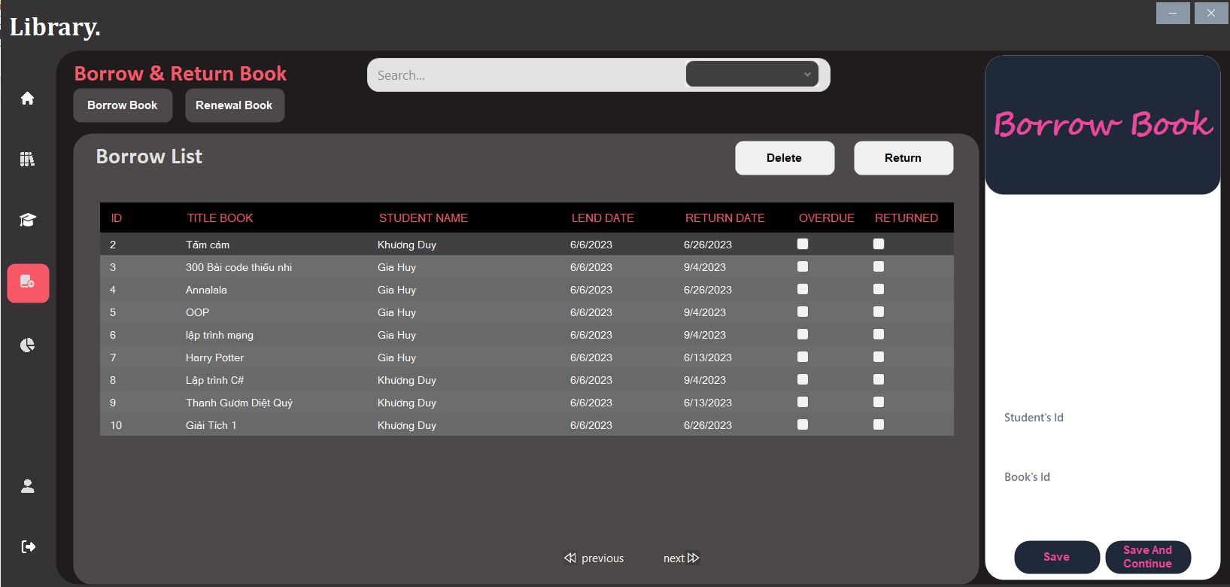

* 1. ACCOUNT MANAGEMENT FORM
     + - 1. Cho thủ thư
* Cập nhật thông tin

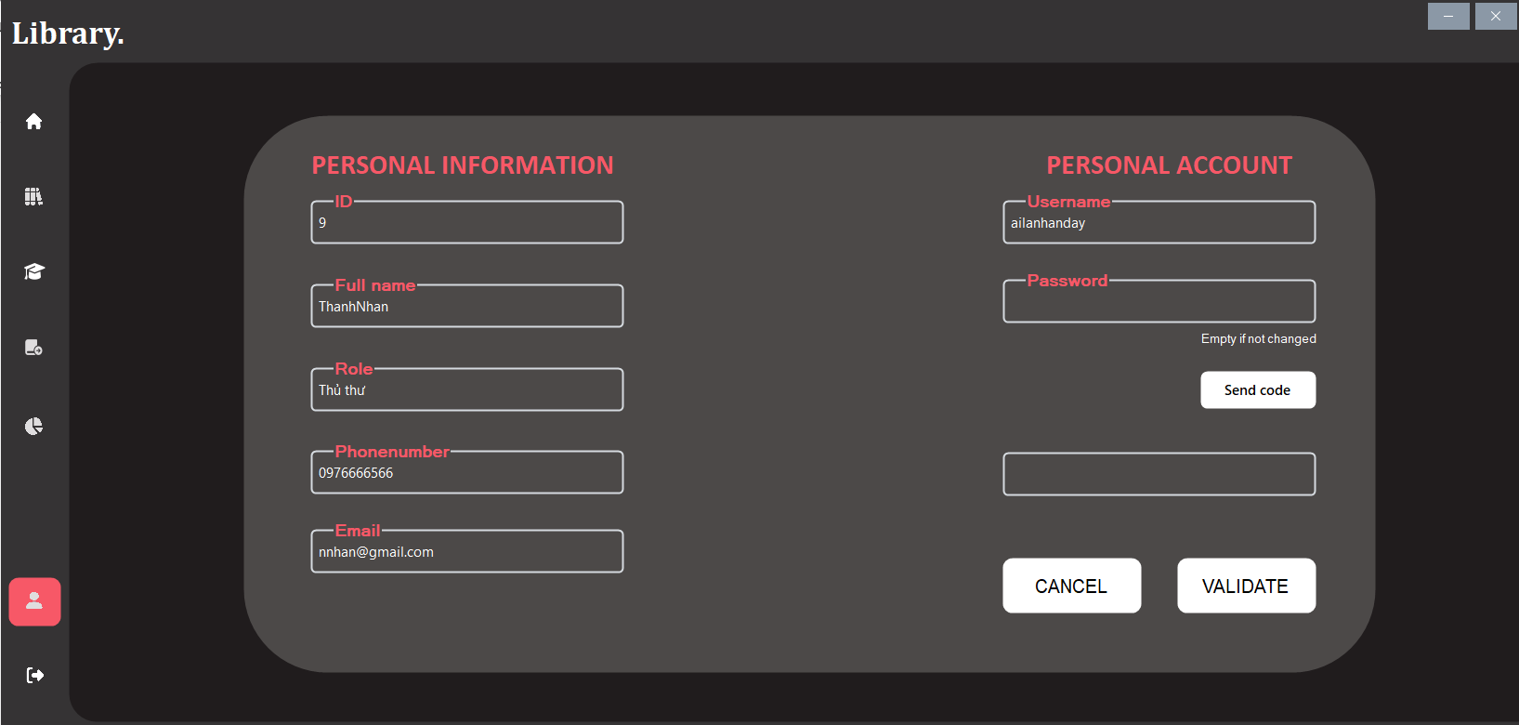

* + - * 1. Cho quản lý
* Thêm tài khoản

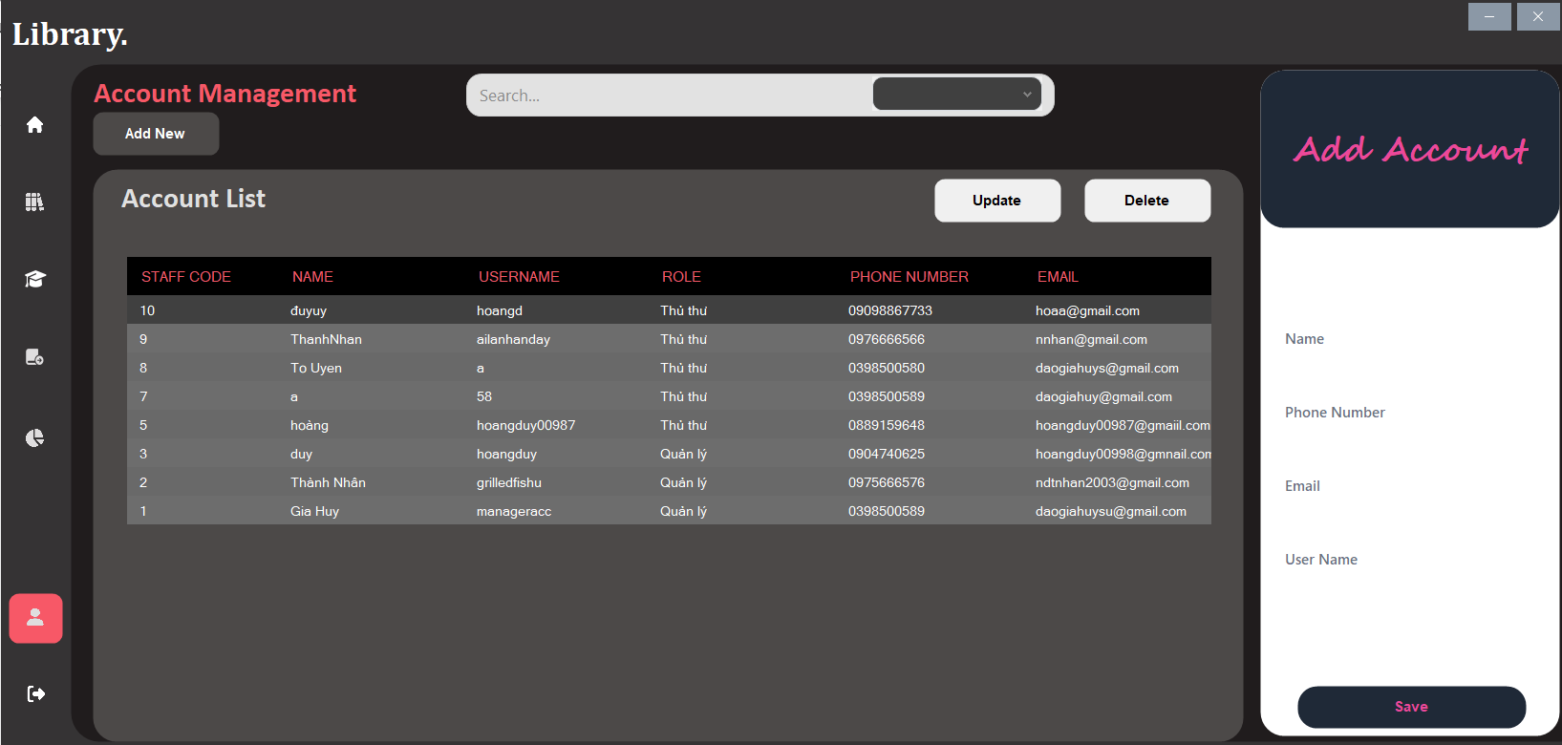

* Cập nhật thông tin tài khoản

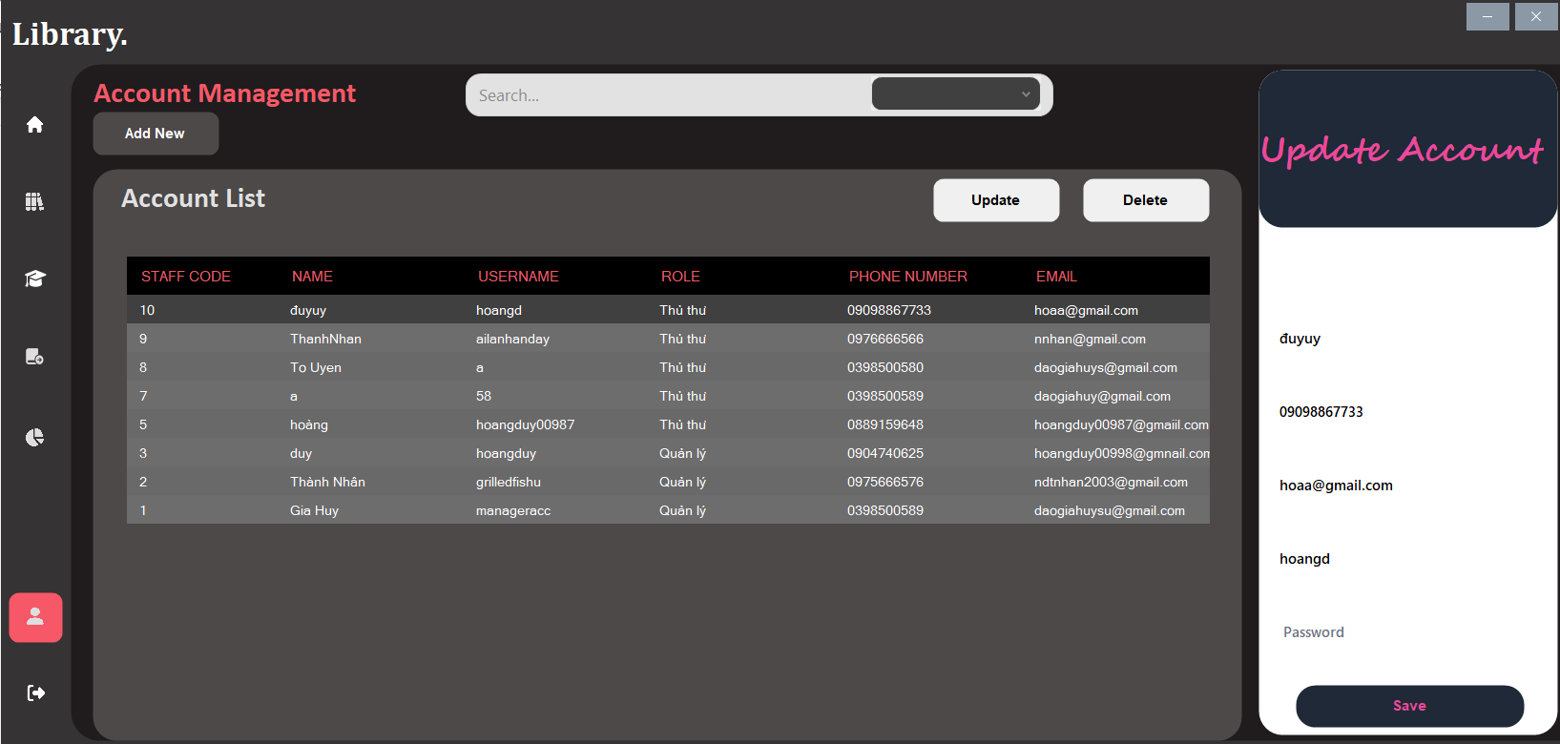

* Xoá tài khoản

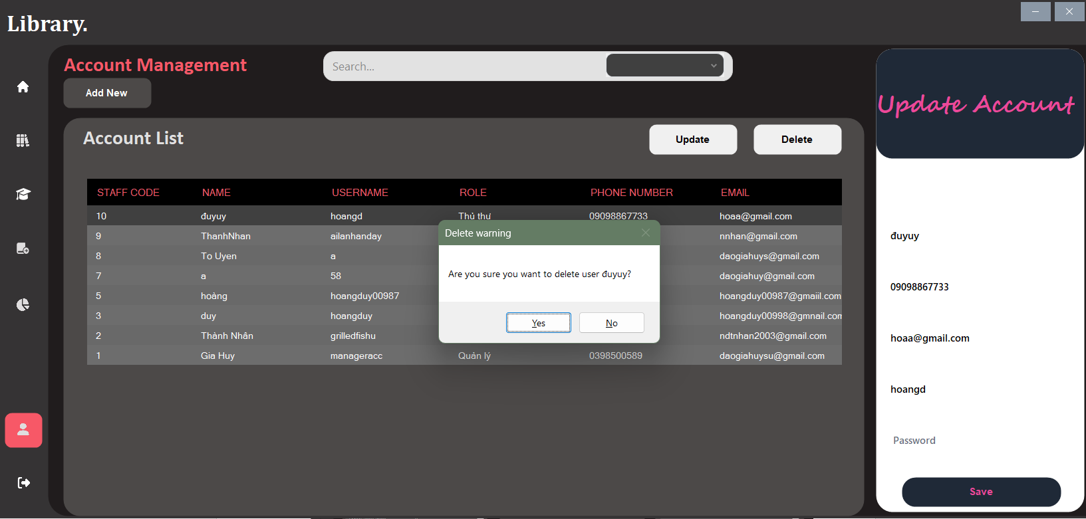

* 1. STATISTICS

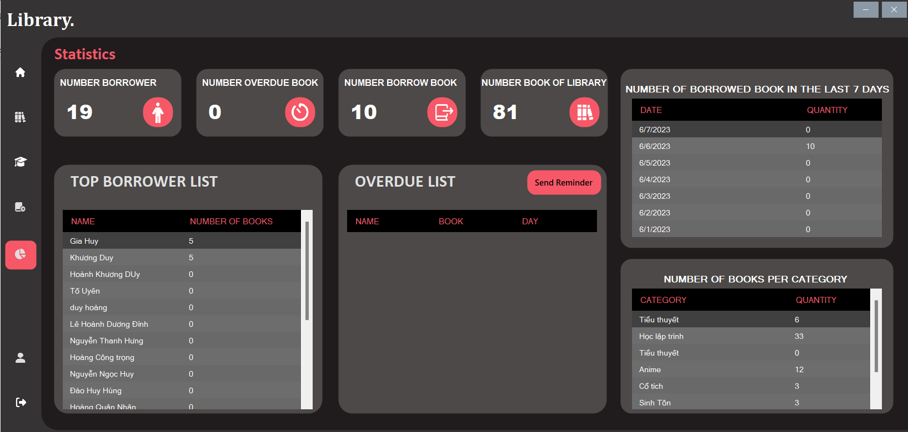

1. **KẾT LUẬN VÀ HƯỚNG PHÁT TRIỂN**
   1. KẾT LUẬN

Trong dự án PBL về phần mềm quản lý thư viện, chúng tôi đã phát triển thành công một hệ thống quản lý thư viện hoàn chỉnh và hiệu quả. Hệ thống này mang lại nhiều lợi ích như tăng cường khả năng quản lý và truy xuất thông tin, cải thiện trải nghiệm người dùng và đưa ra thông báo tự động về hạn trả sách.Tuy nhiên, chúng tôi cũng gặp phải một số hạn chế như tài nguyên hạn chế, vấn đề kỹ thuật và tốc độ tải chậm.

Dự án PBL về phần mềm quản lý thư viện đã cung cấp cho chúng tôi kiến thức thực tiễn, kỹ năng làm việc nhóm và hiểu rõ hơn về quy trình quản lý thư viện. Chúng tôi hy vọng rằng hệ thống quản lý thư viện mà chúng tôi đã phát triển sẽ đóng góp tích cực vào việc cải thiện hoạt động của thư viện và mang lại lợi ích cho người dùng.

* 1. HƯỚNG PHÁT TRIỂN

Dựa trên phân tích thiết kế hiện tại, có thể đề xuất một số hướng phát triển để nâng cao chức năng và hiệu suất của hệ thống quản lý sách trong thư viện:

* + Giao diện người dùng tương tác: Tối ưu giao diện người dùng, phát triển thêm nhiều phím tắt, cải thiện trải nghiệm người dùng
  + Tích hợp hệ thống phân phối sách: Kết nối hệ thống quản lý sách với hệ thống phân phối sách, giúp quản lý tự động cập nhật số lượng sách trong kho và thực hiện quy trình mượn/trả sách một cách hiệu quả.
  + Tối ưu hóa cơ sở dữ liệu: Đảm bảo cơ sở dữ liệu được tối ưu hóa để xử lý một lượng lớn dữ liệu sách và người dùng một cách nhanh chóng và hiệu quả.
  + Hỗ trợ đa ngôn ngữ: Mở rộng hệ thống để hỗ trợ nhiều ngôn ngữ khác nhau, giúp người dùng có thể sử dụng và tương tác với hệ thống theo ngôn ngữ ưu thích của họ.
  + Nâng cao hiệu suất người dùng: cải thiện thuật toán, nâng cao tốc độ xử lý

1. **TÀI LIỆU THAM KHẢO**
   * + 1. <https://1office.vn/chuc-nang-cua-phan-mem-quan-ly-thu-vien-moi-nhat-2021>
       2. <https://creately.com/blog/diagrams/uml-diagram-types-examples/>